Uchwała Nr X/57/2015
Rady Powiatu Mławskiego
z dnia 27 sierpnia 2015 roku

w sprawie trybu udzielania i rozliczania dotacji dla szkół publicznych innych niż
zakładane i prowadzone przez ministrów i jednostki samorządu terytorialnego na terenie powiatu mławskiego, a także trybu i zakresu kontroli prawidłowości ich pobrania i wykorzystywania

Na podstawie art. 80 ust.4, art. 80 ust. 8 i 8 a ustawy z dnia 7 września 1991 roku o systemie oświaty (Dz. U. z 2004 r. Nr 256, poz. 2572 z późn. zm.), art. 12 pkt 11 ustawy z dnia 5 czerwca 1998 r. o samorządzie powiatowym (Dz. U. z 2013r. poz. 595 z późn. zm.) Rada Powiatu Mławskiego uchwala, co następuje:

§ 1
Ustala się tryb udzielania i rozliczania dotacji dla szkół publicznych
innych niż zakładane i prowadzone przez ministrów i jednostki samorządu terytorialnego na terenie powiatu mławskiego, a także tryb i zakres kontroli prawidłowości ich pobrania i wykorzystywania, oraz termin i sposób rozliczenia dotacji stanowiący załącznik nr 1 do niniejszej uchwały.

§2
Wykonanie uchwały powierza się Zarządowi Powiatu Mławskiego.
§3
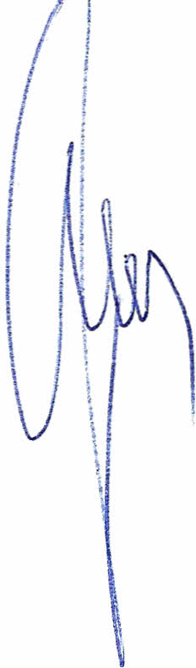
Uchwała wchodzi w życie po upływie 14 dni od dnia ogłoszenia w Dzienniku Urzędowym Województwa Mazowieckiego.

Przewodniczący Rady Powiatu
Henryk Antczak

UZASADNIENIE

Podjęcie niniejszej uchwały, spowodowane jest dostosowaniem prawa miejscowego do przepisów ustawy o systemie oświaty, w związku z rozpoczęciem od 01.09.2015 r. działalności szkół publicznych innych niż zakładane i prowadzone przez ministrów i jednostki samorządu terytorialnego.
W dniu 29.05.2014 r. wpłynął wniosek o rejestracje dwóch szkół publicznych,
tj. Policealnej Szkoły Prawno-Administracyjnej i Policealnej Szkoły Bezpieczeństwa
i Higieny Pracy, złożony przez Centrum Nauki i Biznesu „Żak” sp. z o.o. Organ w dniu 11.06.2014 roku wydał decyzję o rejestracji. Faktyczne rozpoczęcie działalności szkół nastąpi od 1września 2015 r.
W celu udzielenia dotacji szkole publicznej oraz jej rozliczenia zgodnie z art. 80 ustawy o systemie oświaty, należy przyjąć właściwy tryb udzielania i rozliczania dotacji dla szkół publicznych innych niż zakładane i prowadzone przez ministrów i jednostki samorządu terytorialnego na terenie powiatu mławskiego, a także tryb i zakres kontroli prawidłowości ich pobrania i wykorzystywania

